山东浙商联合实业股份有限公司

企业简介：山东浙商联合实业股份有限公司成立于2007年12月3日，注册地址为枣庄市高新区天安一路68号，注册资本10000万元，自然人股东二人，其中：郑发文出资5100万元，持股比例51%；孙汉杰出资4900万元，持股比例49%。公司法定代表人孙思新，具备房地产开发三级资质，所属行业房地产业->房地产业->房地产开发经营->房地产开发经营，经营范围房地产开发销售；建筑、装饰、安装工程设计施工及项目管理；投资流通业、服务业；主营房地产开发、销售。
债权简介：截止2017年5月31日，借款人山东浙商联合实业股份有限公司贷款本金12109.01万元，利息414.50万元。贷款方式为抵押加保证，其中抵押12109.01万元；保证12109.01万元。
抵押物情况：抵押物为嘉豪国际公寓项目土地使用权及在建工程，权属人为山东浙商联合实业股份有限公司，位于枣庄市薛城区光明西路南侧，抵押顺序为第一顺序，已办理抵押登记，并取得他项权证。其中：土地使用权面积28232平方米，在建工程面积68799平方米，其中：住宅57套、9366平方米；商铺106套、17173平方米；地下车位及储藏室42260平方米（其中：地下车位750个、储藏室360个）。
诉讼查封我行抵押物之外的本项目房产988平方米，其中：住房三套，607平方米；商用房二套，面积381平方米；借款人在枣庄昆仑能源有限公司股权投资1420.58万元，已查封保全。
保证人情况：担保人一：枣庄舜天房地产开发有限公司，该公司成立于2007年8月，注册地址枣庄高新区兴仁街道办事处东托一村，注册资本2000万元，原股东为赵建乐、郑发文。企业经过多次股权转让，现为自然人陈磊一人出资，公司法定代表人陈磊。该公司为房地产开发企业，经营范围主要从事房地产开发、销售。我行于2013年4月19日与该企业签订保证合同。
通过诉讼我行依法查封（首封）保证人枣庄舜天房地产开发有限公司名下房产一宗，位于枣庄市薛城区光明大道4116号舜天国际大厦商业二、三层，用途为商铺，面积5574平方米，该房产在枣庄农商银行为第三人办理抵押融资，贷款金额2000万元，目前贷款本息1220万元（其中，本金1100万元，利息120万元），诉讼已判决尚未进入执行拍卖程序。
担保人二：赵建乐、周方兴夫妻。我行于2013年4月19日与自然人赵建乐、周方兴签订了保证合同，由其为借款人在我行办理的项目贷款提供连带责任保证担保。通过诉讼我行第一顺位查封保证人赵建乐、周方兴名下商住房产一套，位于乐清市乐城镇宁康东路192号，面积722平方米；在他行办理抵押，贷款金额501万元。
担保人三：郑发文、陈小芬夫妻。我行于2015年4月29日与自然人郑发文、陈小芳签订了保证合同。
通过诉讼我行查封保证人郑发文在浙鲁集团有限公司股权2500万元；第一顺位查封陈小芬名下居住房房产一套，位于上海市普陀区铜川路58弄31号--2201，面积146平方米，该房产抵押银行贷款300万元、抵押私人借款550万元。
担保人四：孙汉杰、王斐夫妻。我行于2013年4月19日与自然人孙汉杰、王斐签订了保证合同。
通过诉讼我行查封保证人孙汉杰在浙鲁集团有限公司股权2500万元。第一顺位查封孙汉杰、王斐共有房产二栋，位于枣庄市薛城区泰山路84号，面积470平方米，无抵押。
法律现状：强制执行中，我行于2017年2月17日提起诉讼，2017年6月13日开庭审理，判决生效后于2017年9月25日申请强制执行。
联系人：枣庄工行：董经理，联系电话：0632-8681588，手机：13863269986；赵经理，联系电话：0632-8681588，手机：13561119789
附：现场图片
- 抵押物全景照片

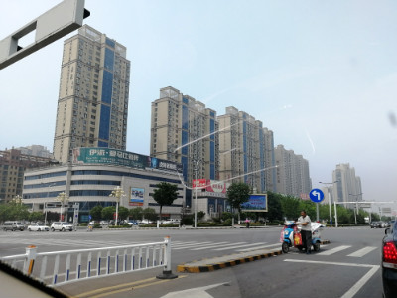
抵押物为嘉豪国际公寓项目土地使用权及在建工程
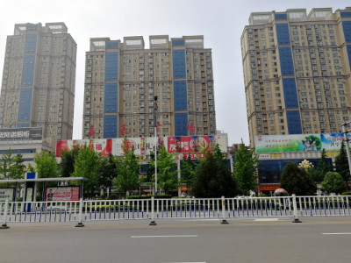
在建工程面积68799平方米，其中：住宅57套、9366平方米；商铺106套、17173平方米；
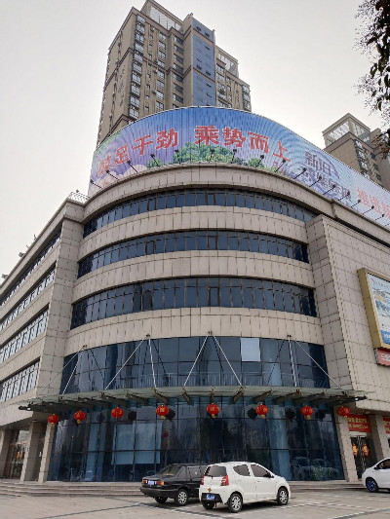

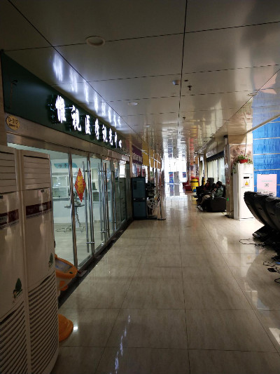
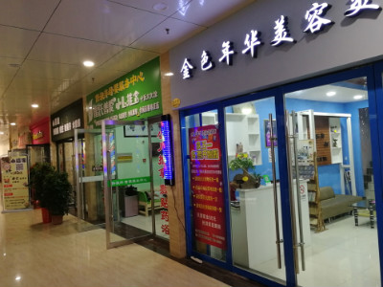
担保人：枣庄舜天房地产开发有限公司
查封舜天国际大厦商业二、三层，用途为商铺，面积5574平方米，目前已停业。
